Руководство пользователя

**Учёт НДС:**

**Формирование Книги покупок и Книги продаж**

**Содержание**

1 Книги покупок и продаж 3

1.1 Введение 3

1.2 Формирование книги покупок/продаж в формате PDF 3

1.2.1 Формирование Книги покупок 3

1.2.2 Формирование Книги продаж 9

2 Формирование файлов книг покупок и продаж для Декларации НДС (XML-формат) 14

# Книги покупок и продаж

## Введение

В инструкции приведены операции, связанные с формированием новой версии Книги покупок/ Книги продаж в формате PDF и XML.

## Формирование книги покупок/продаж в формате PDF

Для формирования Книг используются следующие транзакции:

* **FIAPRU_PURCHASE_LEDG** – Книга покупок;
* **FIARRU_SALES_LEDGER** – Книга продаж.

### Формирование Книги покупок

Запустите транзакцию **FIAPRU_PURCHASE_LEDG**

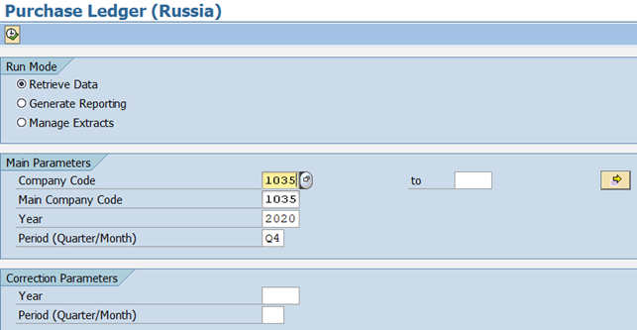

Для формирования Книги покупок необходимо на селекционном экране выбрать:

* БЕ/ Основная БЕ – **1035**;
* Год, за который формируется отчетность;
* Период (квартал/ месяц) – номер квартала (например, **Q4**);

Вы также можете использовать дополнительные параметры выбора (они могут быть скрыты, чтобы развернуть дополнительную вкладку, нажмите на кнопку «Expend»):

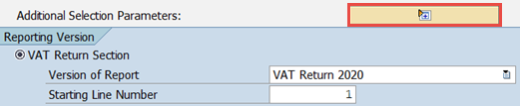

Дополнительные критерии выбора:

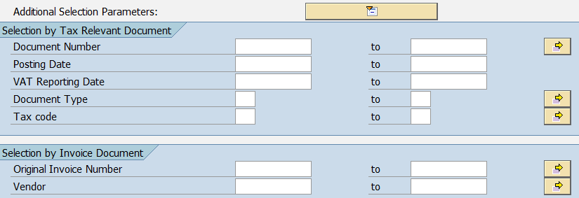

Первая секция (Selection by Tax Relevant Document) позволяет ограничить выборку по документу зачёта НДС, вторая (Selection by Invoice Document) – по счёту-фактуре и номеру контрагента.

Выберите версию отчета:

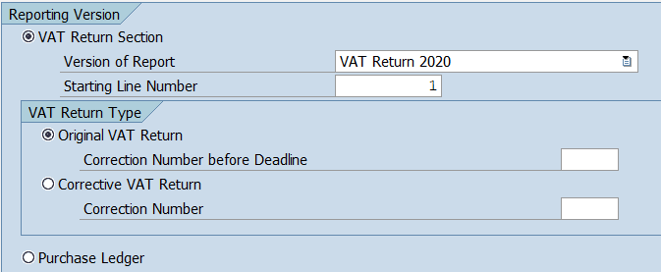

* Версия декларации – **VAT Return 2019** или **VAT Return 2020** в зависимости от периода, за который формируется отчетность. Начиная с 4 квартала 2020 года необходимо выбирать версию **VAT Return 2020** – с учетом изменений, внесенных приказом ФНС России от 19.08.2020 № ЕД-7-3/591@ (версия выгружаемого XML-файла 5.07);
* Номер первой строки – **1**;
* Тип декларации по НДС – **Оригинал декларации по НДС (Original VAT Return)**.

**!** Дополнительная информация: для вывода корректировочных и исправительных счетов фактур за определенный период выберите Corrective VAT Return и укажите порядковый номер корректировки за данный период. При этом период корректировки указывается в секции Correction parameters:

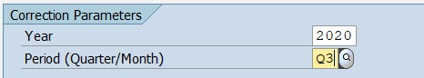

Для формирования Книги покупок в табличном виде в форме отчета выберите в параметрах вывода «Список ALV»:

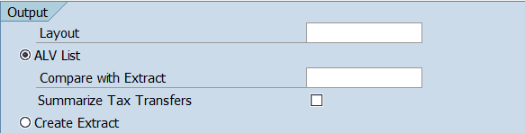

Запустите отчёт нажатием кнопки .

Вы увидите документы Книги покупок:

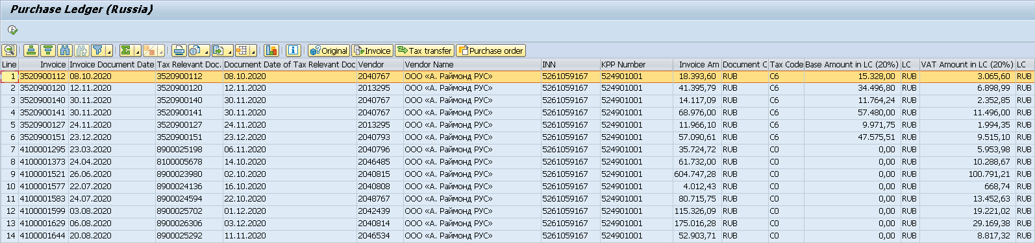

Вы можете:

* просмотреть документ СФ – для этого выделите нужную строку и нажмите кнопку ;
* просмотреть документ зачёта НДС – выделите строку и нажмите кнопку

;

Для формирования печатной формы Книги покупок вернитесь на первый экран.

Печать возможна только из экстракта, поэтому для печати предварительно необходимо сформировать выборку данных, которая будет сохранена в базе.

Для создания экстракта выберите в параметрах вывода «**Создать экстракт**» (режим работы и остальные параметры селекционного экрана остались без изменений) и укажите имя и краткое описание (имя в дальнейшем будет использоваться для обращения к данному экстракту):

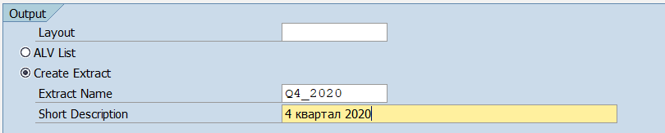

Ещё раз запустите отчёт нажатием кнопки .

Когда экстракт будет сформирован, в левом нижнем углу экрана появится сообщение вида:



Если экстракт с таким именем уже был создан в системе до этого, система выведет сообщение:

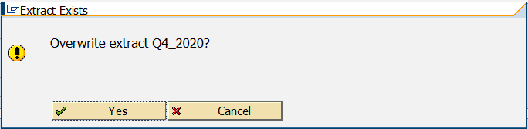

Нажмите «Yes» или Enter, если хотите перезаписать существующий экстракт – тогда данные экстракта будут полностью перезаписаны на основе тех актуальных данных, которые есть в системе. Обратите внимание, если Вы изменили какие-либо данные в системе, например, провели или сторнировали релевантные для Книг документы, необходимо обязательно перезаписать экстракт перед формированием отчетности – автоматически в уже сформированный экстракт данные не попадут. Перед формированием экстракта сформируйте книгу в ALV формате и просмотрите данные, которые будут записаны в экстракт.

Формировать печатную форму Книги покупок (и Книги продаж), а также генерировать XML файл можно только на основе созданного экстракта.

Для печати Книги покупок:

* выберите режим «**Генерация отчётов**» **(Generate reporting):**

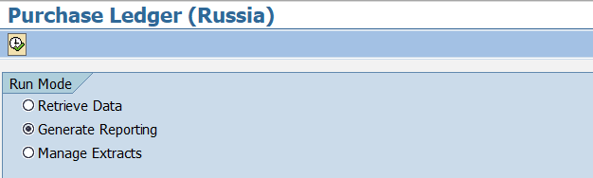

* укажите имя нужного экстракта (введите с клавиатуры или нажмите на значок выпадающего списка для выбора) 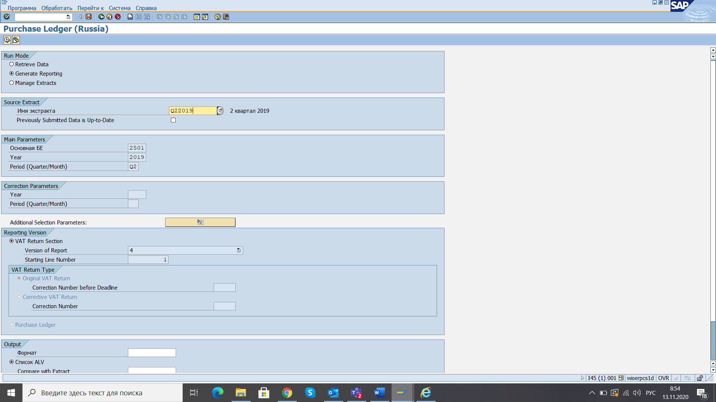:

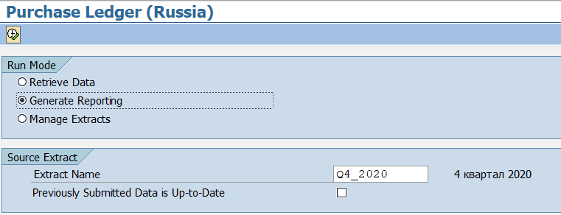

* в блоке управления выводом укажите опцию «Основ. на PDF форм.» и выберите «***J_3RF_PB_2017***» в поле Формуляр:

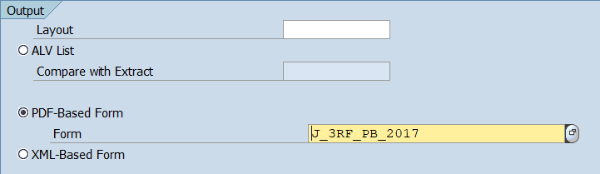

Ещё раз запустите отчёт .

Укажите принтер в поле «Устройство вывода» (на скрине устройство выбрано для примера – выберите из списка то устройство, которое настроено в Вашем случае для печати):

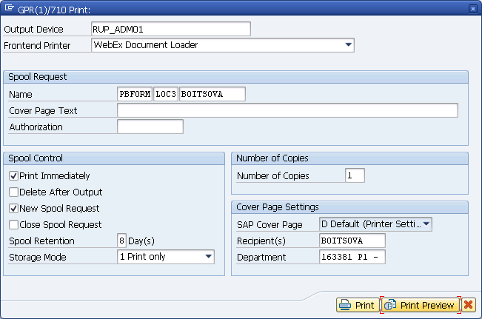

Для предварительного просмотра нажмите кнопку «***Просмотр перед печатью***» ***(Print preview)*** :

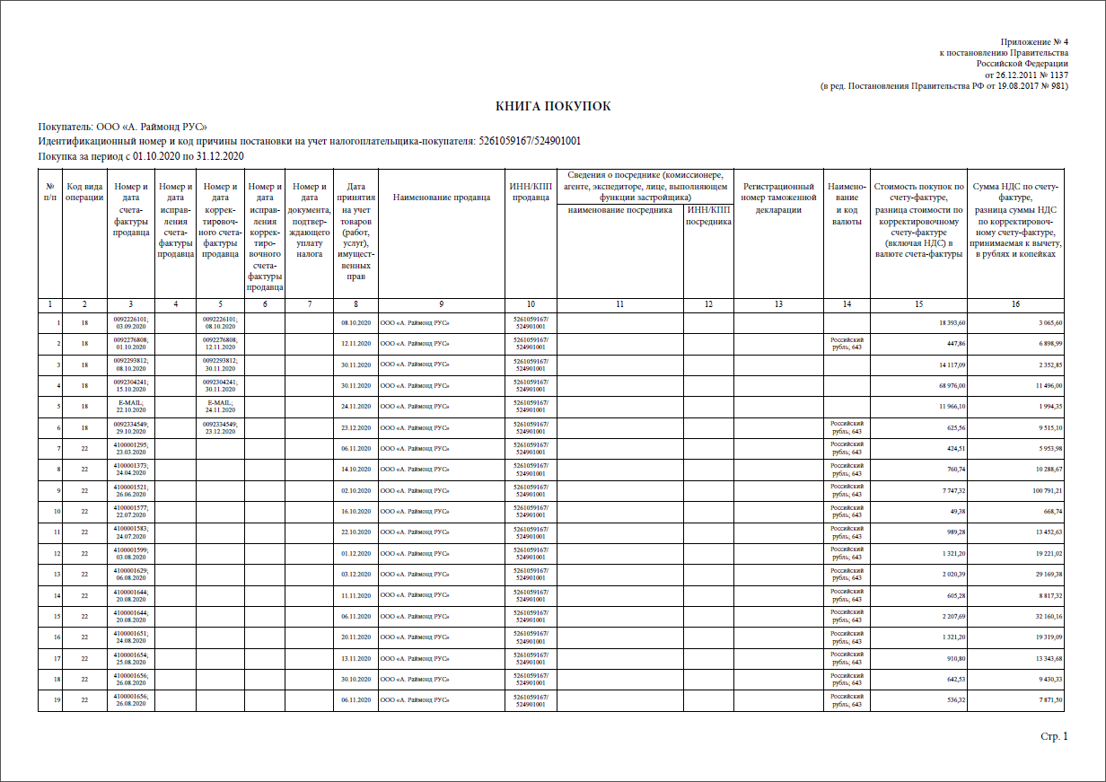

Система выведет документ в формате PDF для предварительного просмотра.

Чтобы распечатать файл, нажмите на иконку печати в режиме предварительного просмотра 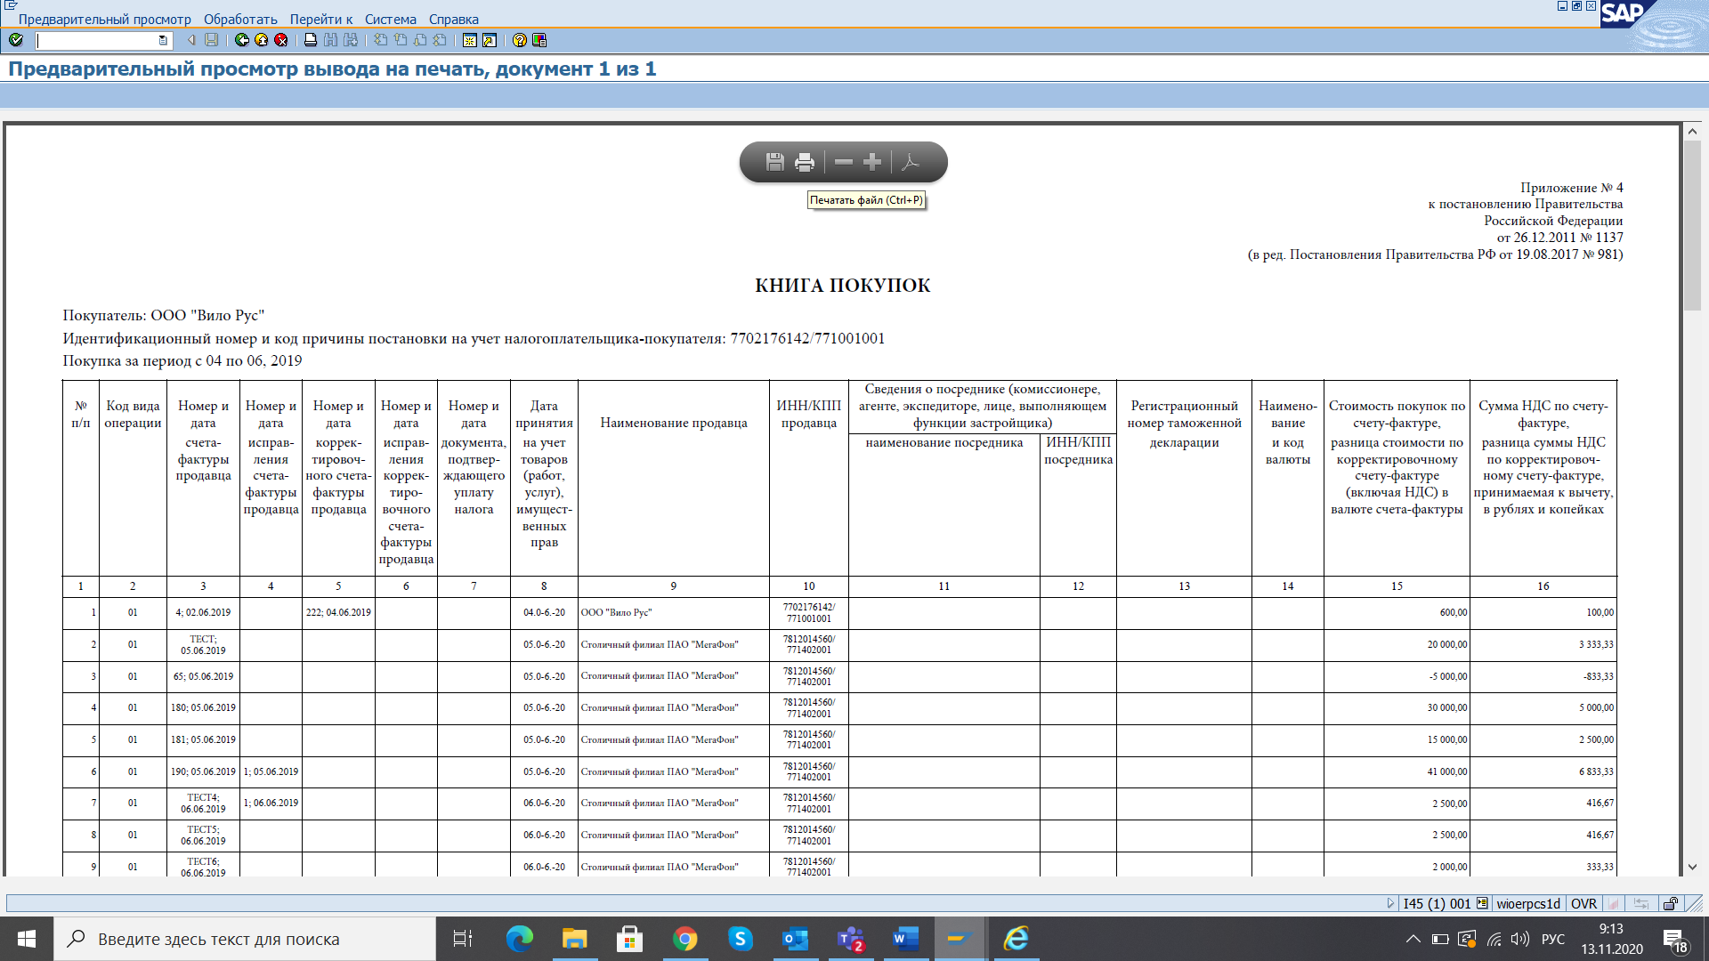 или выберите опцию «Печать» в предыдущем диалоговом окне .

### Формирование Книги продаж

Запустите транзакцию **FIARRU_SALES_LEDGER**

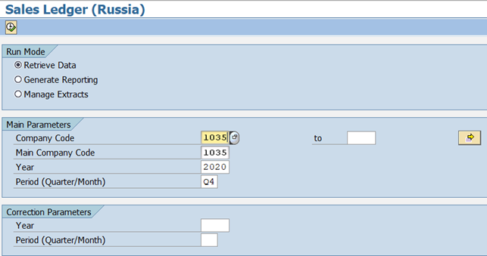

Для формирования Книги продаж необходимо на селекционном экране выбрать:

* БЕ/ Основная БЕ – **1035**;
* Год, за который формируется отчетность;
* Период (квартал/ месяц) – номер квартала (например, **Q4**);

Вы также можете использовать дополнительные параметры выбора для ограничения выборки данных для отчёта (чтобы ввести дополнительные критерии, откройте закладку нажатием кнопки :

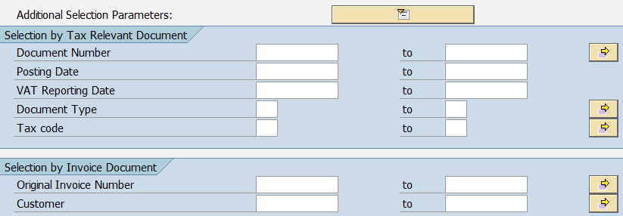

Первая секция (Selection by Tax Relevant Document) позволяет ограничить выборку по документу, релевантному для налогового учета, вторая (Selection by Invoice Document) – по счёту-фактуре и номеру дебитора.

Выберите версию отчета:

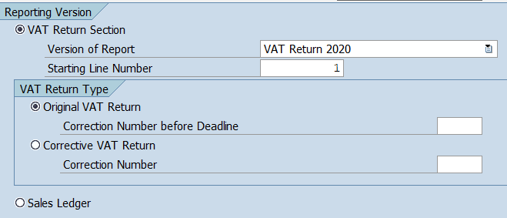

* Версия декларации – **VAT Return 2019** или **VAT Return 2020** в зависимости от периода, за который формируется отчетность. Начиная с 4 квартала 2020 года необходимо выбирать версию **VAT Return 2020** – с учетом изменений, внесенных приказом ФНС России от 19.08.2020 № ЕД-7-3/591@ (версия выгружаемого XML-файла 5.07);
* Номер первой строки – **1**;
* Тип декларации по НДС – **Оригинал декларации по НДС**.

**!** Дополнительная информация: для вывода корректировочных и исправительных счетов фактур за определенный период выберите Corrective VAT Return и укажите порядковый номер корректировки за данный период. При этом период корректировки указывается в секции Correction parameters:



Для формирования Книги продаж в табличном виде в форме отчета выберите в параметрах вывода «Список ALV»:

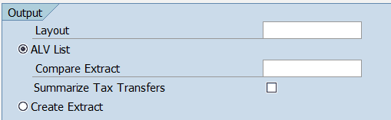

Запустите отчёт нажатием кнопки .

Вы увидите документы Книги продаж:

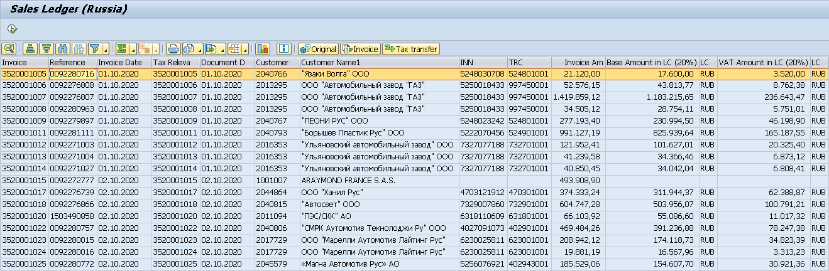

Вы можете:

* просмотреть документ СФ – для этого выделите нужную строку и нажмите кнопку ;
* просмотреть документ, релевантный для учета НДС – выделите строку и нажмите кнопку .

Для формирования печатной формы Книги продаж вернитесь на первый экран.

Печать возможна только из экстракта, поэтому для печати предварительно необходимо сформировать выборку данных, которая будет сохранена в базе.

Для создания экстракта выберите в параметрах вывода «**Создать экстракт**» (режим работы и остальные параметры селекционного экрана остались без изменений) и укажите имя и краткое описание (имя в дальнейшем будет использоваться для обращения к данному экстракту):

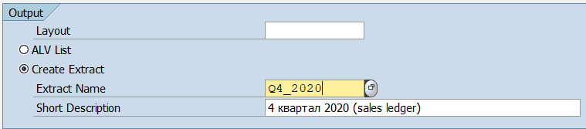

Ещё раз запустите отчёт нажатием кнопки .

Когда экстракт будет сформирован, в левом нижнем углу экрана появится сообщение вида:



Если экстракт с таким именем уже был создан в системе до этого, система выведет сообщение:

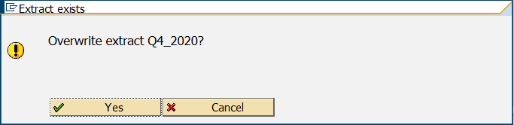

Нажмите «Да» или Enter, если хотите перезаписать существующий экстракт – тогда данные экстракта будут полностью перезаписаны на основе тех актуальных данных, которые есть в системе.

Для печати Книги продаж:

* выберите режим «**Генерация отчётов**»

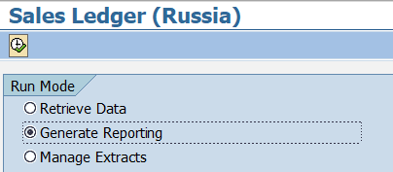

* укажите имя нужного экстракта (введите с клавиатуры или нажмите на значок выпадающего списка для выбора) :

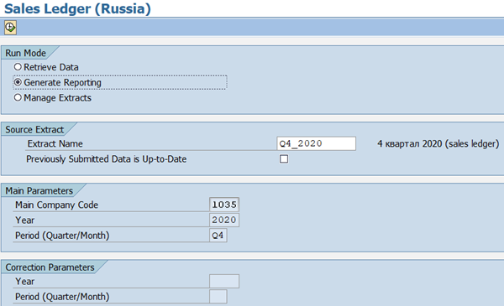

* в блоке управления выводом укажите опцию «Основ. на PDF форм.» и выберите «***J_3RF_SB_2019***» в поле Формуляр:

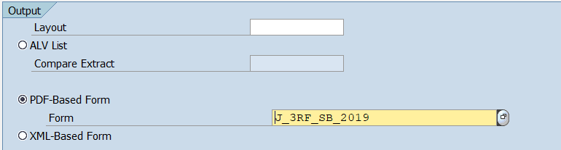

Ещё раз запустите отчёт .

Укажите принтер в поле «Устройство вывода» (на скрине устройство выбрано для примера – выберите из списка то устройство, которое настроено в Вашем случае для печати):



Для предварительного просмотра Книги продаж нажмите кнопку «***Просмотр перед печатью***» :

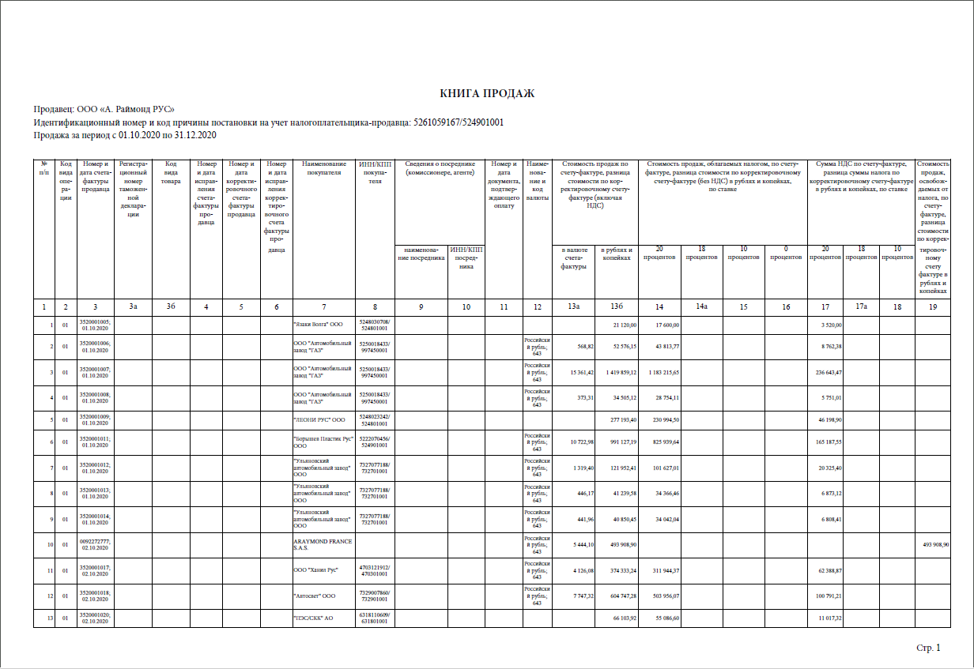

Система выведет документ в формате PDF для предварительного просмотра.

Чтобы распечатать файл, нажмите на иконку печати  в режиме предварительного просмотра.

Для появления панели управления наведите мышью на верхнюю часть документа:



Или выберите опцию «Печать» в предыдущем диалоговом окне .

# Формирование файлов книг покупок и продаж для Декларации НДС (XML-формат)

Разделы 8 (8.1), 9 (9.1) Декларации НДС формируются в формате XML на основании созданных экстрактов.

Для создания файлов, формирующих разделы 8, 9 Декларации, в транзакции Книги покупок/ продаж (**FIAPRU_PURCHASE_LEDG/ FIARRU_SALES_LEDGER**) необходимо выбрать следующие опции:

* режим запуска **«Генерация отчётов»** (Generate Reporting);
* выбрать имя ранее сохраненного экстракта;
* в параметрах вывода выбрать «XML-формуляр» и заполнить необходимые поля согласно указаниям ниже.

Чтобы сохранить файл в формате XML **для Книги покупок**, нужно:

* выбрать режим **«Генерация отчётов»** (Generate Reporting);
* выбрать имя ранее сохранённого экстракта:

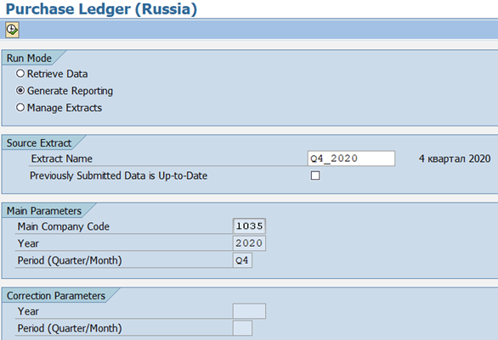

* отметить «XML-формуляр» и заполнить необходимые поля (значения полей на скрине представлены для примера, необходимо ввести те значения, которые должны быть указаны в XML файле для подачи декларации по НДС):

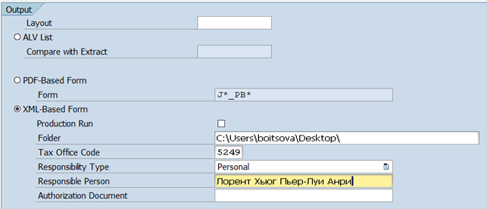

Укажите:

* Папка – место сохранения файла на Вашем компьютере (для вызова навигатора нажмите на кнопку  (появляется при активации поля: );
* Код ГНИ – код государственной налоговой инспекции;
* Тип ответственности – лично/ законный представитель/ уполномоченный представитель/ главный бухгалтер (например, «Лично»);
* Полное имя – ФИО ответственного лица;
* Документ авторизации (можно заполнить значением документа, например, Доверенность №41).

**ВАЖНО:**

**Если вы хотите сформировать тестовый вариант файла XML, то индикатор «Продуктивный прогон» должен быть снят**:



Индикатор «Продуктивный прогон» выставляется только при формировании финального варианта Книги для Декларации.

Запустите программу нажатием .

После успешного сохранения файла внизу экрана появится сообщение вида:



Чтобы сохранить файл в формате XML **для Книги продаж**, нужно:

* выбрать режим «**Генерация отчётов**» (Generate Reporting);
* выбрать имя ранее сохранённого экстракта:

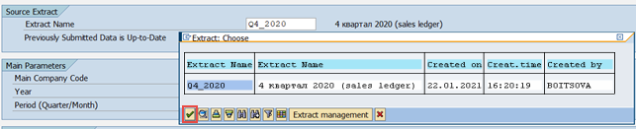

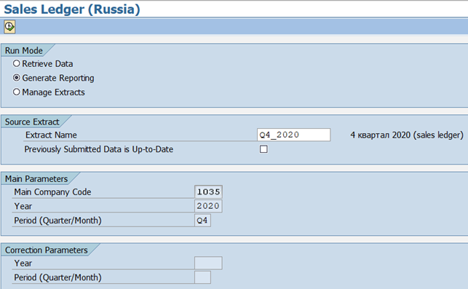

* отметить «XML-формуляр» и заполнить необходимые поля (значения полей на скрине представлены для примера, необходимо ввести те значения, которые должны быть указаны в XML файле для подачи декларации по НДС):

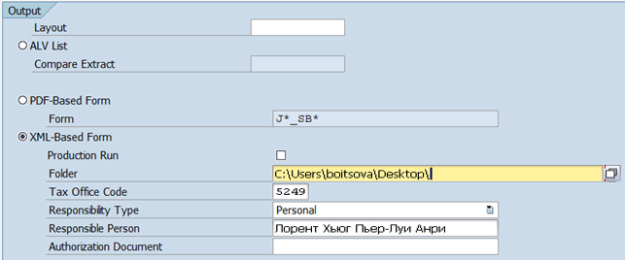

**ВАЖНО:**

**Имя файла, появляющееся при сохранении файла, нельзя изменять.** Корректное имя файла система сгенерирует автоматически.

Запустите программу нажатием .

Если система запрашивает возможность сохранения, нажмите «Допустить».

После успешного сохранения файла внизу экрана появится сообщение вида:



Оно означает, что файл был успешно сохранен в указанную папку.

На рисунке ниже представлен файл для Книги продаж:

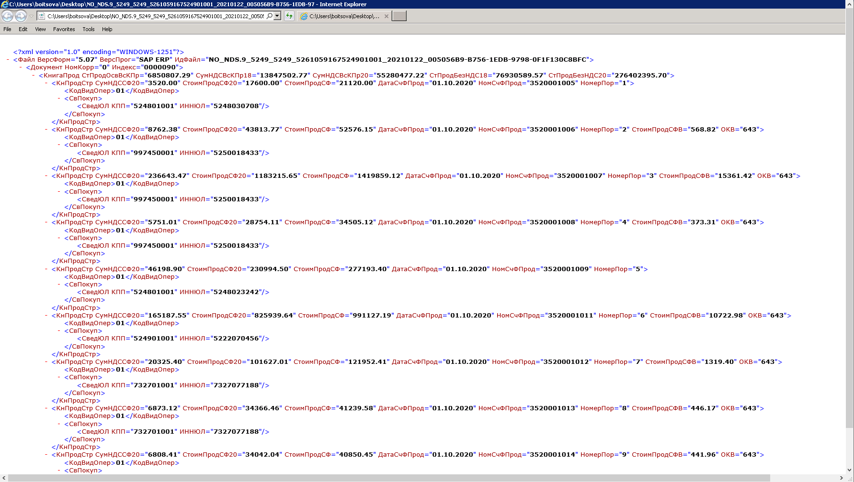

**Обратите внимание:** после выполнения продуктивного прогона сформированный XML файл будет записан в качестве финального варианта Книги для Декларации по НДС. При этом имя файла будет также записано в базу данных системы (поэтому его нельзя изменять).

Для продуктивного прогона отметьте соответствующую опцию:

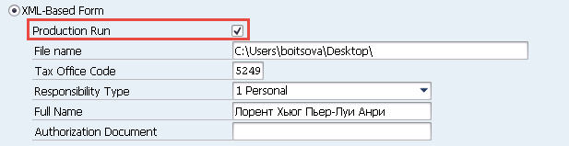

Остальные шаги после формирования финальных версий Книг продаж и покупок для формирования Декларации по НДС остаются неизменными.